5-7 класс расписание дистанционного обучения на 24.04.2020 (пятница)
дата | класс | Предмет | Урока на уроке | Домашнее задание
24.04 | 5 | математика | Развёртки  https://videouroki.net/video/22-pryamougolnyj-parallelepiped-piramida.html | п.10.4,сообщение по теме «Загадки пирамиды», стр. 254, №4
24.04 | 5 | однкнр | ОДНКНР | «Любовь и уважение к Отечеству». Смотрим презентацию «Наше Отечество»  Работа с учебником, стр.62-63
24.04 | 5 | математика | Пирамида  https://videouroki.net/video/22-pryamougolnyj-parallelepiped-piramida.html | п.10.4, №987, 991,992*
24.04 | 5 | англ.язык | просмотреть и прослушать теорию по теме  Modal verbs, выполнить задания  https://www.yaklass.ru/p/english-language/59-klass/grammar-18547/modal-verbs-349851 | Выполнить тест  https://www.yaklass.ru/p/english-language/59-klass/grammar-18547/modal-verbs-349851/tv-20d3a147-e9d7-4e08-a027-dd2880df1df6  ( инструкция регистрации на образовательной платформе внизу)
24.04 | 5 | география | Вода на земле  https://infourok.ru/prezentaciya-po-geografii-na-temu-voda-na-zemle-klass-fgos-1435177.html | Параграф 23,стр 118 в 1,2,5

дата | класс | Предмет | Урока на уроке | Домашнее задание
24.04 | 6 | физкультура | Совершенствование элементов спортивных игр.  https://infourok.ru/statya-na-temu-obuchenie-doshkolnikov-elementam-sportivnih-igr-1681474.html | ОРУ, конспект
24.04 | 6 | математика | Правильные многогранники | П.12.1, №1009,1011,708*
24.04 | 6 | изо | Космические дали. Космический пейзаж: реальность и фантазия | Выполнить эскиз марки на тему космоса
24.04 | 6 | обж | Здоровый образ жизни и профилактика утомления. | П. 7.1 , отв. на 1, 2 вопр. письм.  Посмотреть презентацию по теме (в д. задании на сайте школы и в дневник. ру)
24.04 | 6 | курс по экологии | Устойчивость растительных сообществ. | П. 52, 53 , отв. на 1,2 вопр. письм.  Посмотреть презентацию по теме (в д. задании на сайте школы и в дневник. ру)
24.04 | 6 | история | Животный мир. Охрана растительного и животного мира. | § 10 написать конспект

дата | класс | Предмет | Урока на уроке | Домашнее задание
24.04 | 7 | английский язык | просмотреть и прослушать теорию по теме  Present Simple, выполнить задания  https://www.yaklass.ru/p/english-language/59-klass/grammar-18547/present-simple-44882 | Выполнить тест  https://www.yaklass.ru/p/english-language/59-klass/grammar-18547/present-simple-44882/tv-7e65f45d-0cdc-4ad8-980b-fafef9dae323  ( инструкция регистрации на образовательной платформе внизу)
24.04 | 7 | азбука права | Полиция посмотреть видео https://www.youtube.com/watch?v=_6w9BSG51t4 | Составить конспект по материалам видео, где рассказывается о деятельности полиции
24.04 | 7 | практикум по русскому  языку | Правописание НЕ и Ни с различными частями речи | Упр.72,73 стр.90
24.04 | 7 | краеведение | Влияние человека на природные объекты | Написать сообщение о влиянии человека на природные объекты Саратовской области ( на примере2-3 объектов области)
24.04 | 7 | информатика | Прикреплённый материал | тест
24.04 | 7 | геометрия | Решение задач по теме «Прямоугольные треугольники»  https://videouroki.net/video/23-niekotoryie-svoistva-priamoughol-nykh-trieughol-nikov.html | п34-38,315(а)
24.04 | 7 | физика | П.52  Архимедова сила  Плавание судов  Часть объёма плавающего тела, погружённая в жидкость  Выполнить задания 1-18 | Выполнить тест  Тренировка по теме «Действие жидкости на погружённое в неё тело. Плавание тел»

Для более эффективной работы на образовательном сайте ЯКласс необходима регистрация
Если у вас не получается зарегистрироваться самостоятельно, то можно обратиться к школьному администратору по электронной почте school-81adm@yandex.ru . Необходимо написать своё ФИО и описать вашу проблеме при регистрации.
Также можно если нет электронной почты, обратиться к классному руководителю для передачи информации. После этого школьный администратор вас зарегистрирует и вы сможете эффективно работать на образовательном сайте ЯКласс
Инструкция
Уточните информацию у классного руководителя или школьного администратора не зарегистрированы ли вы уже на платформе ЯКласс
Если нет, то необходимо перейти по ссылке (электронныму адресу) сайта www.yaklass.ru
Необходимо для регистрации следующее:
- адрес электронной почты, через который происходит подтверждение регистрации и который является логином для входа на сайт;
- пароль, который никому не должен сообщаться в целях безопасности;
- заполнить все поля регистрации;
- указать роль «Школьник»
- правильно ввести имя и фамилию;
- указать свой пол;
- правильно выбрать из списка свою школу. Для этого достаточно начать вводить номер и город.
При регистрации необходимо правильно найти своё учебное заведение. Добавлять новую школу на сайт школьнику не нужно!
- Выберите страну ①.
- Начните вводить населённый пункт и номер своей школы, например «балашиха 27» ②. Как правило, этого достаточно для того, чтобы найти школу. В некоторых случаях нужно дописать «лицей», «гимназия» и т. д.
- Выберите из списка предложенных школ своё учебное заведение. Наведите на него курсор, и оно подсветится голубым цветом ③.
- Щёлкните по выбранному учебному заведению левой кнопкой мыши. Учебное заведение добавится в Ваш профиль ④.
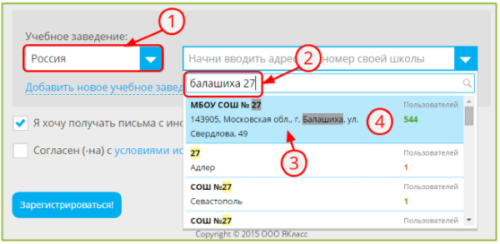

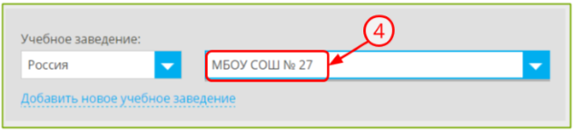
- Указать свой класс и букву класса;
- ознакомиться и согласиться с условиями использования сайта;
- нажать 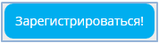;
- подтвердить регистрацию, пройдя по ссылке, указанной в письме от ЯКласс, которое придёт на адрес электронной почты, указанный при регистрации.
Войдя в свой Личный кабинет на сайте, каждый учащийся может:
- выбрать и загрузить фотографию;
- изменить:
- адрес электронной почты;
- роль на портале;
- имя, фамилию;
- пол;
- класс и букву;
- школу;
- пароль.
Обратите внимание!
Если вы хотите поменять свои данные на сайте, например, имя, адрес электронной почты, класс и т. д., вам не нужно создавать новый профиль на ЯКласс, не нужно регистрироваться заново. Достаточно отредактировать данные уже существующего профиля.
В профиле пользователя накапливаются набранные им баллы и результаты проверочных работ, поэтому для школьника очень важно оперировать одним профилем на ЯКласс.

